“Taller 2_2 -SQL”

Daniel E. Zambrano, Andres F. Rincón

Contexto de Presentación del documento

Universidad de los Andes, Bogotá, Colombia

{de.zambrano, af.rincon[}@uniandes.edu.co](mailto:%7d@uniandes.edu.co)

Fecha de presentación: Septiembre 28 de 2020

Tabla de contenido

1 Consultas SQL sobre el esquema PARRANDEROS 1

1.1 Primer punto 1

1.1.1 Código de la consulta 1

1.2 Segundo punto 4

1.2.1 Código de la consulta 4

1.3 Tercer punto 6

1.3.1 Código de la consulta 6

1.4 Cuarto Punto 7

1.4.1 Código de la consulta 7

1.5 Quinto Punto 8

1.5.1 Código de la consulta - etapa a) 8

1.5.2 Codigo punto 5.b) 10

2 Bibliografía 13

# Consultas SQL sobre el esquema PARRANDEROS

## Primer punto

### Código de la consulta

--AUTHOR: C.10 (DE.ZAMBRANO,AF.RINCON) PTO 1

SELECT

tfinal.NOMBRE_TABLA,

tfinal.NUM_COLUMNAS,

COALESCE(tfinal.NUM_COLS_NULLABLE, 0),

COALESCE(tfinal.NUM_COLS_FK, 0)

FROM

(

SELECT

tcols.NOMBRE_TABLA,

tcols.NUM_COLUMNAS,

tcolsnull.NUM_COLS_NULLABLE,

tcolsfks.NUM_COLS_FK

FROM

(

SELECT

TABLE_NAME AS NOMBRE_TABLA,

COUNT(*)AS NUM_COLUMNAS

FROM

ALL_TAB_COLUMNS

WHERE

OWNER = 'PARRANDEROS'

GROUP BY

TABLE_NAME

)

tcols

FULL OUTER JOIN

(

SELECT

TABLE_NAME AS NOMBRE_TABLA,

COUNT(*) AS NUM_COLS_NULLABLE

FROM

ALL_TAB_COLUMNS

WHERE

OWNER = 'PARRANDEROS'

AND NULLABLE = 'Y'

GROUP BY

TABLE_NAME

)

tcolsnull

ON tcols.NOMBRE_TABLA = tcolsnull.NOMBRE_TABLA

FULL OUTER JOIN

(

SELECT

TABLE_NAME AS NOMBRE_TABLA,

COUNT(*) AS NUM_COLS_FK

FROM

ALL_CONSTRAINTS

WHERE

OWNER = 'PARRANDEROS'

AND CONSTRAINT_TYPE = 'R'

GROUP BY

TABLE_NAME

)

tcolsfks

ON tcols.NOMBRE_TABLA = tcolsfks.NOMBRE_TABLA

)

tfinal

ORDER BY

tfinal.NOMBRE_TABLA;

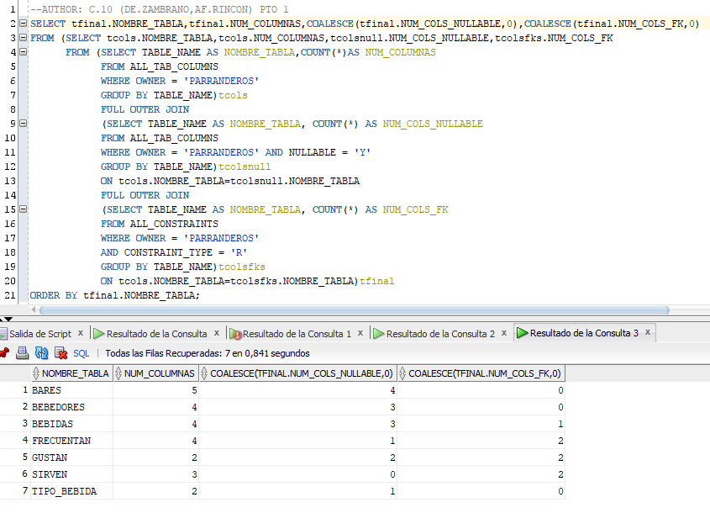

Figura 1: *printScr* del punto 1

## Segundo punto

### Código de la consulta

--AUTHOR: C.10 (DE.ZAMBRANO,AF.RINCON) PTO 2

SELECT

tcols.NOMBRE_TABLA,

tcols.COLUMN_NAME AS NOMBRE_COLUMNA,

tcols.TIPO_DATO

FROM

(

SELECT

TABLE_NAME AS NOMBRE_TABLA,

DATA_TYPE AS TIPO_DATO,

COLUMN_NAME

FROM

ALL_TAB_COLUMNS

WHERE

OWNER = 'PARRANDEROS'

)

tcols,

(

SELECT

TABLE_NAME AS NOMBRE_TABLA,

CONSTRAINT_NAME,

COLUMN_NAME

FROM

ALL_CONS_COLUMNS

WHERE

OWNER = 'PARRANDEROS'

AND CONSTRAINT_NAME LIKE 'PK%_'

)

tpks

WHERE

tcols.COLUMN_NAME = tpks.COLUMN_NAME

AND tcols.NOMBRE_TABLA = tpks.NOMBRE_TABLA

ORDER BY

tcols.NOMBRE_TABLA ASC,

tcols.COLUMN_NAME ASC;

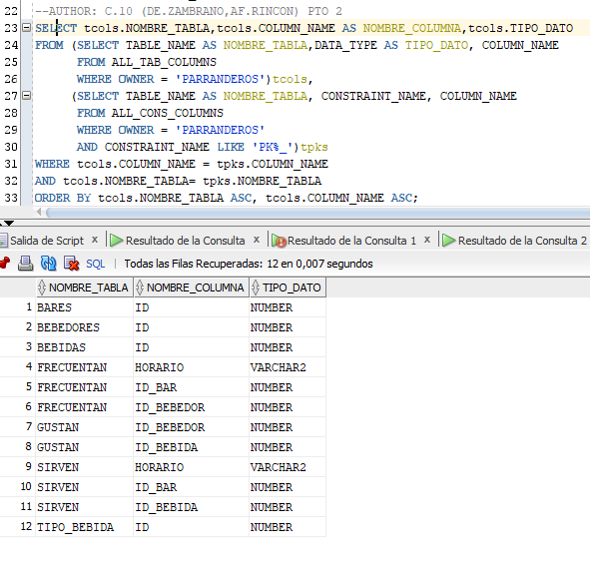

Figura 2: *printScr* del punto 2

## Tercer punto

### Código de la consulta

--AUTHOR: C.10 (DE.ZAMBRANO,AF.RINCON) PTO 3

SELECT

TABLE_NAME AS NOMBRE_TABLA,

DATA_TYPE AS TIPO_DATO,

COUNT(*) AS NUM_COLUMNAS_XTIPO,

AVG(AVG_COL_LEN) AS PROMEDIO_LONGITUD_COL

FROM

ALL_TAB_COLUMNS

WHERE

OWNER = 'PARRANDEROS'

GROUP BY

TABLE_NAME,

DATA_TYPE

ORDER BY

TABLE_NAME ASC,

DATA_TYPE ASC,

COUNT(*) ASC;

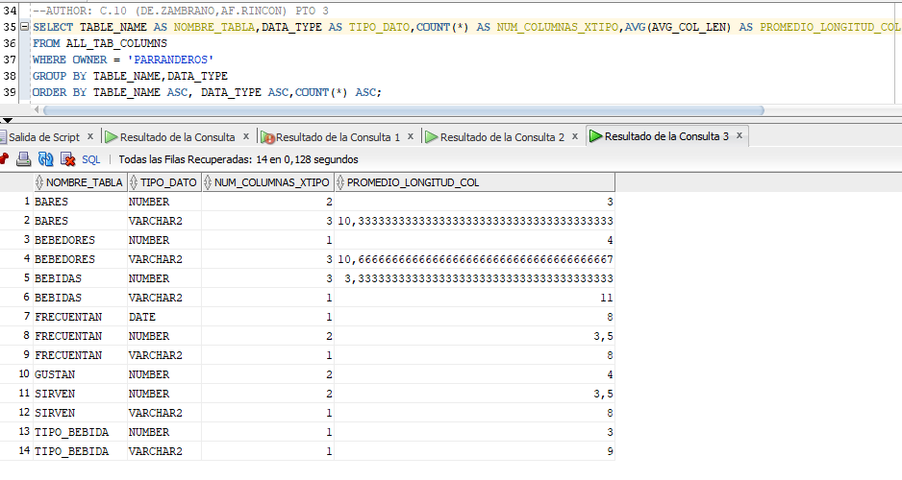

Figura 3: *printScr* del punto 3

## Cuarto Punto

### Código de la consulta

--AUTHOR: C.10 (DE.ZAMBRANO,AF.RINCON) PTO 4

SELECT

tfinal2.NOMBRE_TABLA,

tfinal2.NOMBRE_COLUMNA,

tfinal2.TIPO_DATO,

COALESCE(tfinal2.NOMBRE_RESTRICCION, 'NO TIENE') AS NOMBRE_RESTRICCION,

tfinal2.PERMITE_NULOS

FROM

(

SELECT

tcols.NOMBRE_COLUMNA,

tcols.NOMBRE_TABLA,

tcols.TIPO_DATO,

tcons.NOMBRE_RESTRICCION,

tcols.PERMITE_NULOS

FROM

(

SELECT

COLUMN_NAME AS NOMBRE_COLUMNA,

TABLE_NAME AS NOMBRE_TABLA,

DATA_TYPE AS TIPO_DATO,

NULLABLE AS PERMITE_NULOS

FROM

ALL_TAB_COLUMNS

WHERE

OWNER = 'PARRANDEROS'

)

tcols

FULL OUTER JOIN

(

SELECT

COLUMN_NAME AS NOMBRE_COLUMNA,

TABLE_NAME AS NOMBRE_TABLA,

CONSTRAINT_NAME AS NOMBRE_RESTRICCION

FROM

ALL_CONS_COLUMNS

WHERE

OWNER = 'PARRANDEROS'

)

tcons

ON tcols.NOMBRE_COLUMNA = tcons.NOMBRE_COLUMNA

)

tfinal2

ORDER BY

tfinal2.NOMBRE_TABLA ASC,

tfinal2.NOMBRE_COLUMNA ASC,

tfinal2.NOMBRE_RESTRICCION ASC;

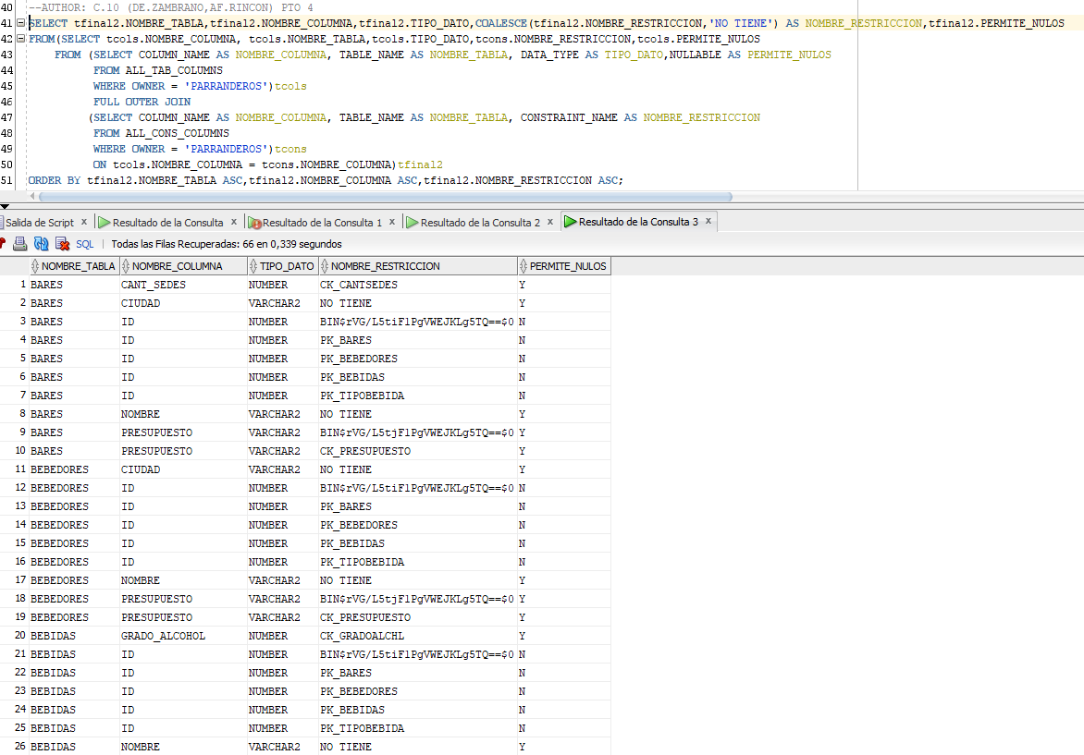

Figura 4: *printScr* del punto 4

## Quinto Punto

### Código de la consulta - etapa a)

SELECT

'SELECT TQUERY.NOMBRE_COLUMNA,TQUERY.NOMBRE_TABLA,TQUERY.NUM_RESTRICCIONES_XCOL FROM(SELECT * FROM ( SELECT COLUMN_NAME AS NOMBRE_COLUMNA, TABLE_NAME AS NOMBRE_TABLA FROM ALL_TAB_COLUMNS WHERE OWNER = ''PARRANDEROS'') TCOL LEFT JOIN (SELECT COLUMN_NAME, TABLE_NAME,COUNT(CONSTRAINT_NAME)AS NUM_RESTRICCIONES_XCOL FROM ALL_CONS_COLUMNS WHERE OWNER = ''PARRANDEROS'' GROUP BY COLUMN_NAME,TABLE_NAME)TCONS ON TCOL.NOMBRE_COLUMNA = TCONS.COLUMN_NAME AND TCOL.NOMBRE_TABLA = TCONS.TABLE_NAME)TQUERY WHERE TQUERY.TABLE_NAME = ''' || tcols.NOMBRE_TABLA || ''' AND TQUERY.COLUMN_NAME = ''' || tcols.NOMBRE_COLUMNA || ''';' AS QUERY

FROM

(

SELECT

tfinal3.NOMBRE_COLUMNA,

tfinal3.NOMBRE_TABLA,

COALESCE(tfinal3.NUM_RESTRICCIONES_XCOL, 0) AS NUM_RESTRICCIONES_AFECTAN

FROM

(

SELECT

tcols.NOMBRE_COLUMNA,

tcols.NOMBRE_TABLA,

tcons.NUM_RESTRICCIONES_XCOL

FROM

(

SELECT

COLUMN_NAME AS NOMBRE_COLUMNA,

TABLE_NAME AS NOMBRE_TABLA,

LENGTH(COLUMN_NAME) AS longitud_cadena

FROM

ALL_TAB_COLUMNS

WHERE

OWNER = 'PARRANDEROS'

AND LENGTH(COLUMN_NAME) > 6

)

tcols

LEFT JOIN

(

SELECT

COLUMN_NAME AS NOMBRE_COLUMNA,

TABLE_NAME AS NOMBRE_TABLA,

COUNT(CONSTRAINT_NAME)AS NUM_RESTRICCIONES_XCOL

FROM

ALL_CONS_COLUMNS

WHERE

OWNER = 'PARRANDEROS'

GROUP BY

COLUMN_NAME,

TABLE_NAME

)

tcons

ON tcols.NOMBRE_COLUMNA = tcons.NOMBRE_COLUMNA

AND tcols.NOMBRE_TABLA = tcons.NOMBRE_TABLA

)

tfinal3

)

tcols;

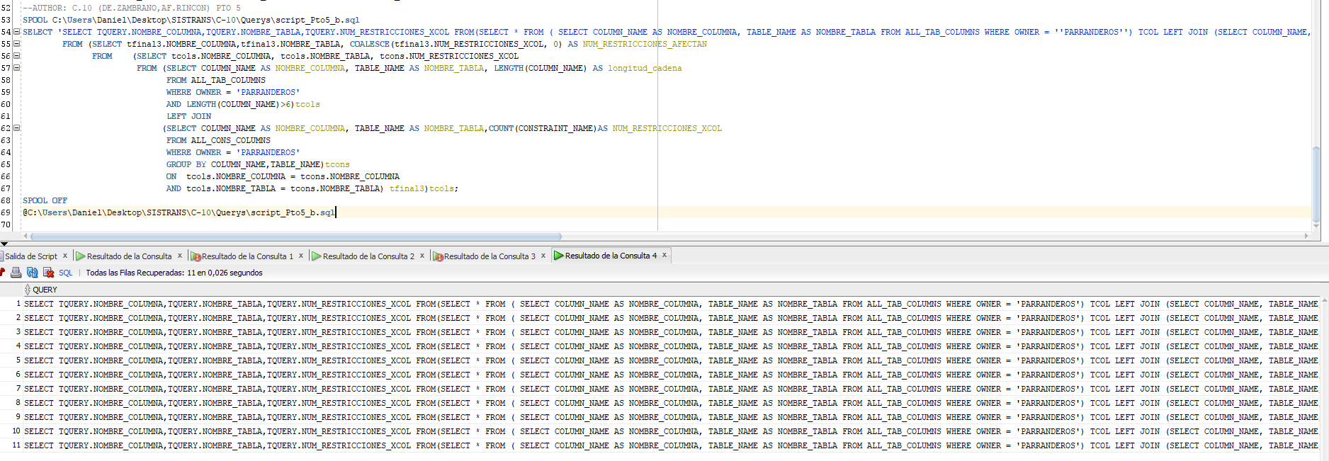

Figura 5: *printScr* del punto 5.a)

### Codigo punto 5 – etapa b)

--AUTHOR: C.10 (DE.ZAMBRANO,AF.RINCON) PTO 5

SPOOL C:\Users\Daniel\Desktop\SISTRANS\C - 10\Querys\script_Pto5_b.sql

SELECT

'SELECT TQUERY.NOMBRE_COLUMNA,TQUERY.NOMBRE_TABLA,TQUERY.NUM_RESTRICCIONES_XCOL FROM(SELECT * FROM ( SELECT COLUMN_NAME AS NOMBRE_COLUMNA, TABLE_NAME AS NOMBRE_TABLA FROM ALL_TAB_COLUMNS WHERE OWNER = ''PARRANDEROS'') TCOL LEFT JOIN (SELECT COLUMN_NAME, TABLE_NAME,COUNT(CONSTRAINT_NAME)AS NUM_RESTRICCIONES_XCOL FROM ALL_CONS_COLUMNS WHERE OWNER = ''PARRANDEROS'' GROUP BY COLUMN_NAME,TABLE_NAME)TCONS ON TCOL.NOMBRE_COLUMNA = TCONS.COLUMN_NAME AND TCOL.NOMBRE_TABLA = TCONS.TABLE_NAME)TQUERY WHERE TQUERY.TABLE_NAME = ''' || tcols.NOMBRE_TABLA || ''' AND TQUERY.COLUMN_NAME = ''' || tcols.NOMBRE_COLUMNA || ''';' AS QUERY

FROM

(

SELECT

tfinal3.NOMBRE_COLUMNA,

tfinal3.NOMBRE_TABLA,

COALESCE(tfinal3.NUM_RESTRICCIONES_XCOL, 0) AS NUM_RESTRICCIONES_AFECTAN

FROM

(

SELECT

tcols.NOMBRE_COLUMNA,

tcols.NOMBRE_TABLA,

tcons.NUM_RESTRICCIONES_XCOL

FROM

(

SELECT

COLUMN_NAME AS NOMBRE_COLUMNA,

TABLE_NAME AS NOMBRE_TABLA,

LENGTH(COLUMN_NAME) AS longitud_cadena

FROM

ALL_TAB_COLUMNS

WHERE

OWNER = 'PARRANDEROS'

AND LENGTH(COLUMN_NAME) > 6

)

tcols

LEFT JOIN

(

SELECT

COLUMN_NAME AS NOMBRE_COLUMNA,

TABLE_NAME AS NOMBRE_TABLA,

COUNT(CONSTRAINT_NAME)AS NUM_RESTRICCIONES_XCOL

FROM

ALL_CONS_COLUMNS

WHERE

OWNER = 'PARRANDEROS'

GROUP BY

COLUMN_NAME,

TABLE_NAME

)

tcons

ON tcols.NOMBRE_COLUMNA = tcons.NOMBRE_COLUMNA

AND tcols.NOMBRE_TABLA = tcons.NOMBRE_TABLA

)

tfinal3

)

tcols;

SPOOL OFF

@C:\Users\Daniel\Desktop\SISTRANS\C - 10\Querys\script_Pto5_b.sql

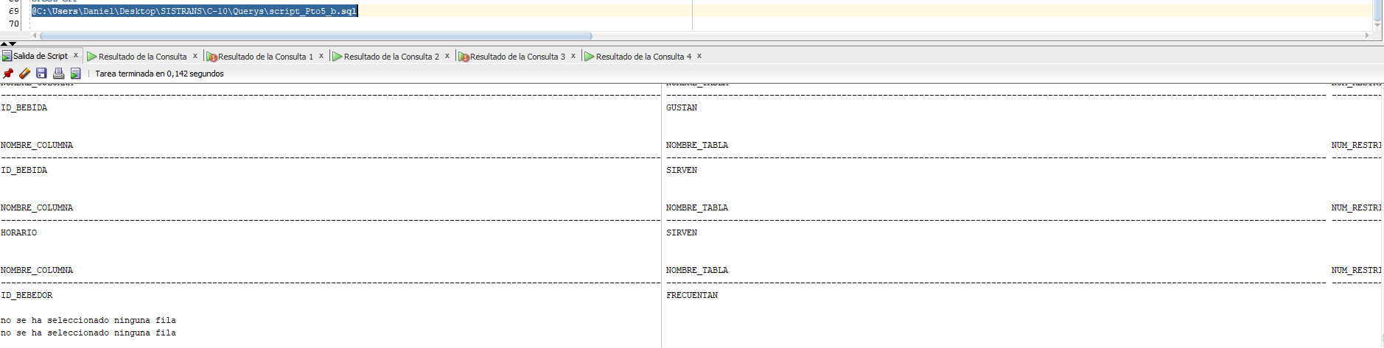

Figura 5: *printScr* del punto 5.b)

Nota: cambiar el PATH que se especifica en el archivo sql dentro de /c-10/Querys/script_pto5_b para que se pueda generar el archivo que contiene los *query’s* ejecutables en una ubicación deseada.

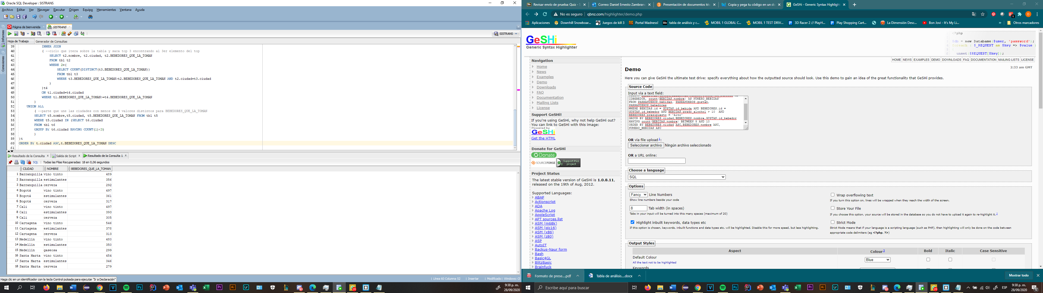

Figura 4: *printScr* del punto 5

.

# Bibliografía

1. FREEFORMATTER. (n.d.). [Foro en Linea] *Free Online SQL Formatter*. Retrieved October 06, 2020, from https://www.freeformatter.com/sql-formatter.html
2. MNX1024MNX1024 , JonHJonH, Luis CasillasLuis Casillas, VipinVipin 3, & JelaniJelani. (2012, January 01). [Foro en Linea] *Select something that has more/less than x character*. Retrieved October 06, 2020, from https://stackoverflow.com/questions/8509723/select-something-that-has-more-less-than-x-character/8509736
3. Jayaram, P. (2019, December 19). [Foro en Linea] *Uso de la función SQL coalesce en el SQL Server*. Retrieved October 06, 2020, from https://www.sqlshack.com/es/uso-de-la-funcion-sql-coalesce-en-el-sql-server/
4. Oracle (2009, April 24). [Foro en Linea]*Database Reference*. Retrieved October 06, 2020, from https://docs.oracle.com/cd/B19306_01/server.102/b14237/toc.htm
5. Jochus. (2010, May 10). [Foro en Linea]*Drop all tables in Oracle DB (scheme).* Retrieved October 06, 2020, from http://www.jochenhebbrecht.be/site/2010-05-10/database/drop-all-tables-in-oracle-db-scheme